Procedimiento de actualización
Campo | Valor
ID documental | DOC-07-04
Versión | 1.0
Estado | BORRADOR — PENDIENTE DE VALIDACIÓN
Fecha de generación | 2026-10-16
Responsable | PENDIENTE DE ASIGNACIÓN
Evidencia base | rama feature/verificacion-seguridad, commit 4742737

Propósito
Describir cómo aplicar un cambio de código, de dependencias o de esquema con riesgo controlado.

Alcance
Cambios en backend/, frontend/, n8n/ y migraciones. [OBS] No hay pipeline CI/CD, ni etiquetas de versión, ni entorno de staging en el repositorio; el procedimiento es propuesto [REC] salvo los comportamientos marcados [OBS].

1. Hechos que condicionan la actualización [OBS]
- Las migraciones se aplican automáticamente al arrancar el servidor (migrar() → aplicarMigraciones()), sobre la base definida en backend/.env.
- npm run dev usa node --watch: cada guardado reinicia y vuelve a ejecutar migraciones. Con .env apuntando a producción esto causó el incidente INC-2026-001 (RSK-003).
- Las migraciones versionadas solo agregan; scripts/migraciones.js revertir <versión> --confirmo-perdida-de-datos elimina lo que agregaron (pérdida de datos).
- El trabajo actual vive en feature/verificacion-seguridad, sin fusionar a main (BUG-018).

2. Flujo
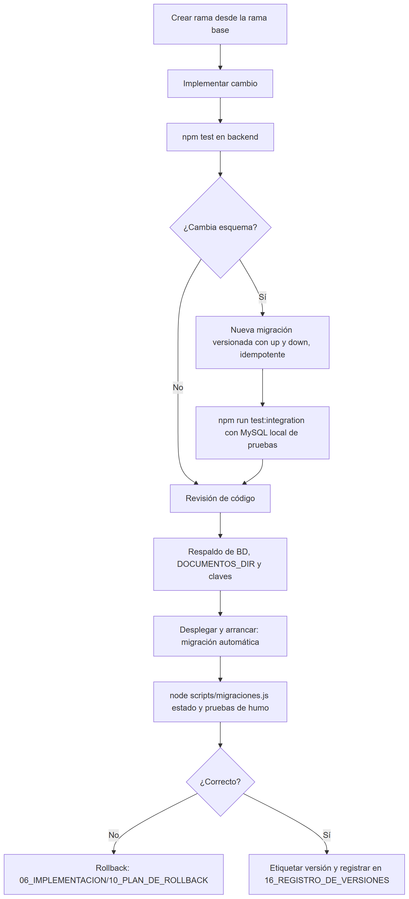

3. Pasos
- Rama: crear feature/<descripcion> o fix/<descripcion>; ver ../04_DESARROLLO/13_GESTION_DE_VERSIONES_GIT.docx.
- Entorno: backend/.env apuntando a una base local o de pruebas, nunca a Clever Cloud de producción.
- Pruebas unitarias: cd backend && npm test (2026-10-16: Jest 107/107, node:test 51/51).
- Migración (si aplica): crear backend/src/migraciones/00N_<nombre>.js con version, descripcion, up, down; registrarla en migraciones/index.js; opcionalmente SQL equivalente en backend/sql/.
- Integración: npm run test:integration con MySQL Docker local (base cuyo nombre contenga test; la suite borra tablas).
- Respaldo previo: 06_RESPALDO_Y_RECUPERACION.docx.
- Despliegue: detener el servidor, actualizar código, npm ci (o npm install), arrancar con npm start.
- Verificación: node scripts/migraciones.js estado; login con MFA de una cuenta sintética; abrir catálogo, panel de solicitudes y diagnóstico del superadministrador.
- Registro: etiqueta Git propuesta (vAAAA.MM.DD o semántica, PENDIENTE DE DEFINIR) y entrada en ../06_IMPLEMENTACION/16_REGISTRO_DE_VERSIONES_Y_LIBERACIONES.docx.

4. Actualizaciones particulares
Tipo | Consideración
Dependencias npm | Ver 05_GESTION_DE_DEPENDENCIAS.docx; no usar npm audit fix --force sin probar
Workflows n8n | Exportar el workflow activo antes de importar uno nuevo; los JSON del repo están active: false; W11/W12 se regeneran con node n8n/generar-w11.js / generar-w12.js
Imagen n8n | Cambiar n8nio/n8n:1.110.1 en n8n/docker-compose.yml; respaldar el volumen n8n_n8n_data; no cambiar N8N_ENCRYPTION_KEY
Claves de cifrado | Rotación con versión (no reemplazar sin conservar la anterior)
Node.js | Probado en 24.19.0; README declara ≥18 (no verificado)

5. Ventana y comunicación [REC]
Ventana de mantenimiento, aviso a usuarios y aprobación: PENDIENTE DE DEFINIR.

Referencias
- ../06_IMPLEMENTACION/05_GUIA_DE_DESPLIEGUE.docx
- ../06_IMPLEMENTACION/10_PLAN_DE_ROLLBACK.docx
- ../docs/GUIA_INSTALACION_Y_DESPLIEGUE.md
- ../backend/src/migraciones/index.js

